|  |
| --- |
|  |
| Task 3  Design Thinking  **Software Engineering and Design** |

Inhaltsverzeichnis

1 Scoping 1

2 Research 1

3 Synthesize 1

4 Design 1

5 Prototyping 1

# Scoping

Project Scope:

* Anwendungen für den Doktor/Behandelnden
* App Web Based (Mobil/Desktop)
* Termine des Arztes
* Vereinfachung/Erleichterung/Unterstützung der Behandlung durch unsere Applikation

Out ofScope:

* Anwendungen für den Patienten
* Terminverwaltung durch Rezeptionistin
* Anwendung für Gesundheitsbeauftragten
* Keine Krankheitsakte (Also kein einfügen von Röntgenbildern, Blutdruck usw.)

Erfolgsmessung Design Thinking:

* Erfolgreiche Validation durch Test-User
* Testen (User, Entwickler)
* Applikation (Fortschritte) Herrn Lehman vorstellen -> Feedback einholen

# Research

Interviews :

**SILEA** : Ein Interview (von ShpendVladi) wurde am 06.10.15 an der SILEA (Stiftung für Integriertes Leben und Arbeiten) in Thun durchgeführt. Die Stiftung betreut geistig, physisch und teilweise psychisch beeinträchtigte Menschen. Das Interview wurde mit einem Mitglied vom Management (Herr Hans Rudolf Zaugg) durchgeführt. Das Resultat des Interviews ist leider nicht passend zu unserer Aufgabenstellung. Ein Verwaltungssystem wird schon angewendet welche keine speziellen Features zur Erleichterung der Behandlung beinhaltet -> Software heisstAbacus. Was in seinen Augen sehr wichtig wäre ist, dass die Leistungserfassung mit IT-

Hilfe erleichtert werden soll, da man für einen Pflegeaufwand die doppelte Zeit braucht, weil es eben auch schriftrich auf Papier dokumentiert werden muss. Auch die Unterstützung zum Piquettdienst wäre interessant. Erkenntnis aus diesem Interview ist, dass wir bestehende Verwaltungsfeatures in unsere Applikation aufnehmen können. Aber wir brauchen weiterhin zusätzliche Features welche die Behandlung eines psychisch kranken Patienten erleichtern. Diese Features hoffen wir mit anderen Interviews und Field Studys herausfinden zu können.

**Resultat**:

- bestehende Verwaltungsfeatures können in unsere Applikation aufgenommen werden

- Recherchieren nach ähnlichen Systemen-> Field Study

**Mit Psychiater** Dr.Grossenbacher aus der Gemeinschaftspraxis PSY Bern **(von Manuel**

Die Software Filemaker leistete viele Jahre gute Dienste und bietete alle benötigten Features, war aber eines Tages nicht mehr state of the art. Heute verwendet Dr. Grossenbacher die Ärztesoftware Aeskulap welche viele zusätzlichen Funktionen bietet, jedoch unübersichtlich geworden ist und dennoch für seine eigene Bedürfnisse angepasst werden musste.

Dr. Grossenbacher wünscht sich:

* eine gemeinsame Krankengeschichte
* Vernetzte Agenden mit seinen Gemeinschaftspraxis Arbeitskollegen
* SMS-Alert System
* Benachrichtigung falls Administration E-Mail einem für Psychiater relevanten Fall ablegt
* Wechselwirkungen mit noch nicht einem Fall zugeordnetem Medikament unabhängig ob Psychiater oder Administration Medikament erfasst hatte gut sichtbar als Warnhinweise anzeigen
* Einnahmezeiten flexibler gestalten als fix Mo/Mi/Ab bei der Medikation
* Warnhirnweis sichtbar bei erster Konsultation mit aggressivem Patient
* nur wenige vordefinierte Felder anlegen für Text: Medikation /Rest aufteilen
* GUI intuitiv und einfach machen

Wie willkommen ist ein elektronisches Patientendossier welches an E-Health anbindet

Er selber wäre für eine Anbindung ans EPD. seine Arbeitskollegen sind da aber etwas konservativer eingestellt. Die Gemeinschaftspraxis hat aktuell keine HPC-Karte. Das Feed back von seinen Patienten klingt ähnlich, sie befürchten, dass unbefugte ihre vertraulichen Daten einsehen können und möchten in der Regel immer vom selben Psychiater therapiert werden.

**Mit Dr. Prof. Michael Lehmann(Bfh):**

Zwei Teammitglieder (Sarah Mele und Luca Ramos) haben am 12.10.2015 ein 45-minütiges Interview mit Herrn Lehmann durchgeführt. Das Interview war sehr hilfreich da Herr Lehmann schon in einer solchen Klinik gearbeitet hat (Psychiatrie Zentrum Münsingen) und uns somit Insiderwissen übermitteln konnte. Mit diesen Informationen konnten wir uns die Anforderungen für unsere Applikation besser wahrnehmen und dann in unsere Mainfeatures einbauen. Zudem konnten wir mit Hilfe von Herr Lehman weitere Features zur Erleichterung durch unsere Applikation hinzufügen, welche wir dann im Abschnitt 3 Synthesize unter Mainfeatures aufgeführt haben.

**Resultate**

* Bessere Wahrnehmung der Anforderungen für unsere Applikation
* Ideen zu weiteren Features welche die Behandlung Erleichtern könnten
* Aufführung dieser Erkenntnisse in unsere Mainfeatures

**Field Study**

Um unsere Anforderungen noch besser definieren zu können haben wir nach ähnlichen Systemen recherchiert und sind auf diese Applikationen gestossen:

* Curaprax von Swisscom -> webbasierte Applikation für die Praxisorganisation (nach SaaS)

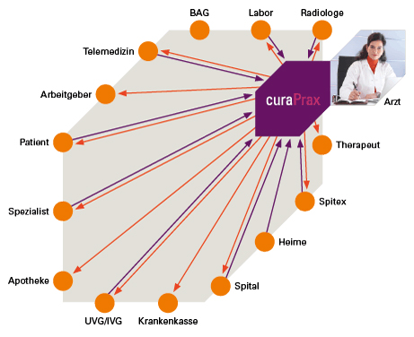

* Abacus -> Verwaltungssoftware für KMUs

# Synthesize

Collect / order

Target Users

**Mainfeatures:** Aus unseren Inteviews und fieldstudys konnten wir unsere Anforderungen definieren und haben folgende Mainfreatures welche in unsere Applikation integriert warden könnten herausgefunden:

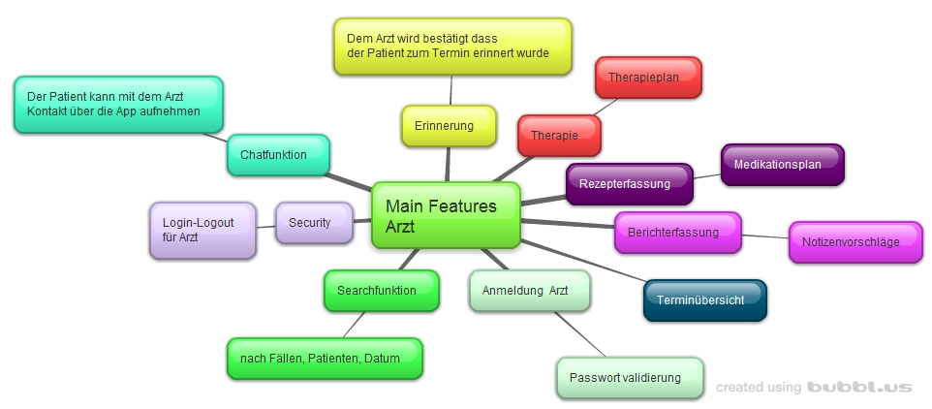

# Design

## Storyboard

Nachdem wir unsere Anforderungen beisammen hatten, haben wir mehrere Storyboards im Team gezeichnet und drei davon asugewählt welche folgend aufgelistet sind.

Ein Tablet als Unterstützung zur Therapieplanung und Berichterstattung:



UnterstützungimambulantenBereich:

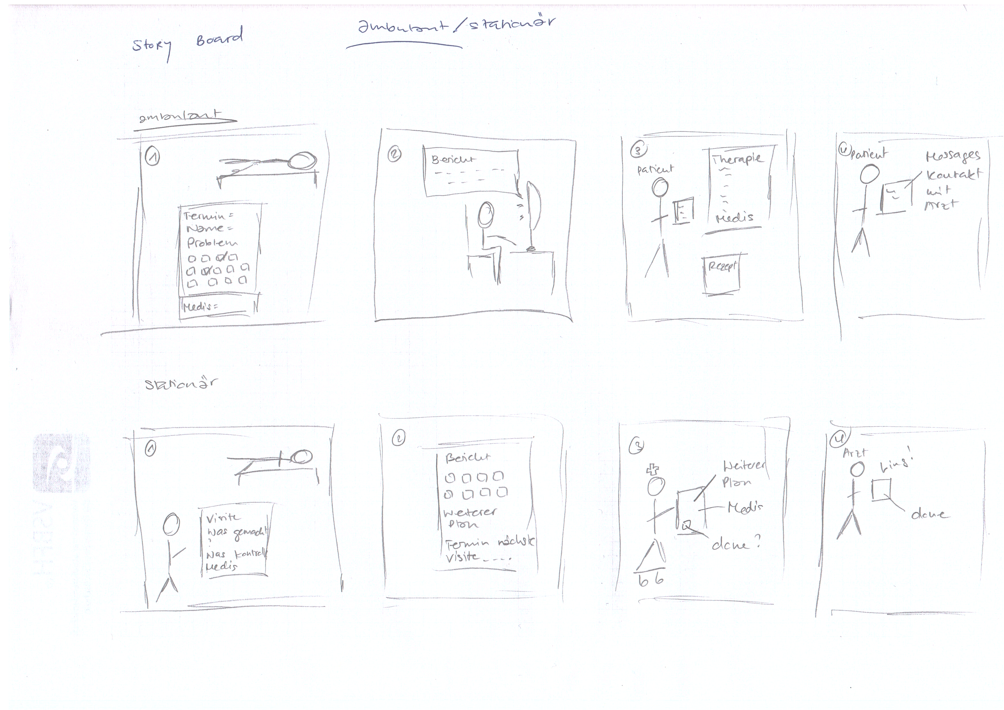

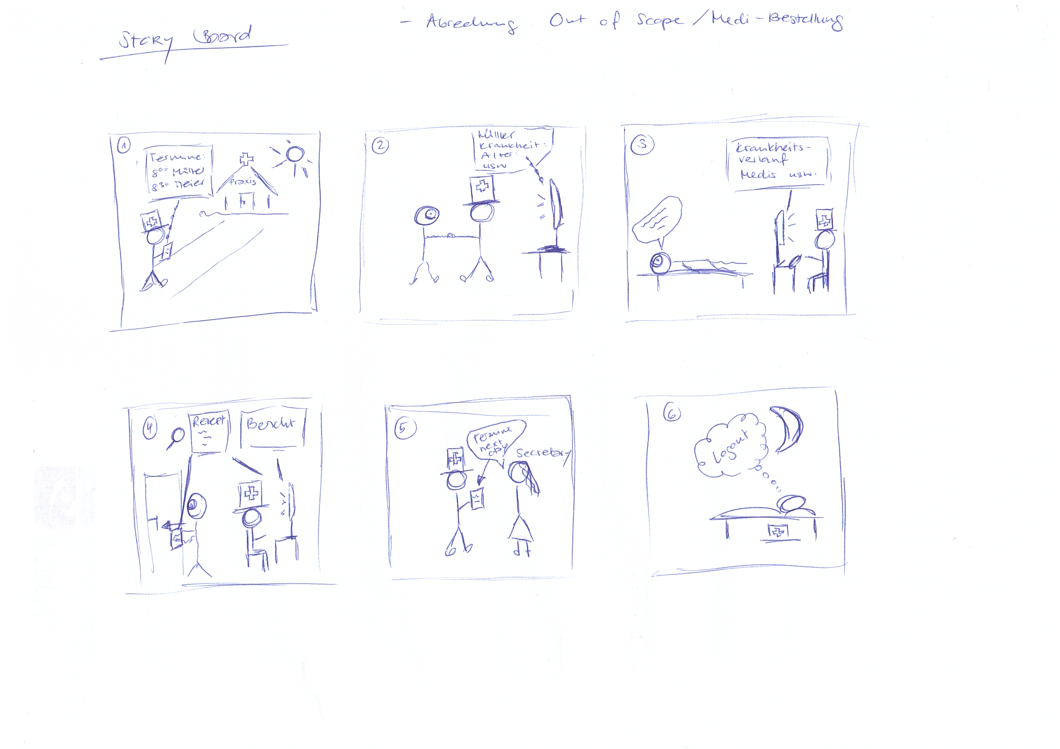

# Prototyping

Aus unseren Storyboards sind diese drei Prototypen entstanden:

1.

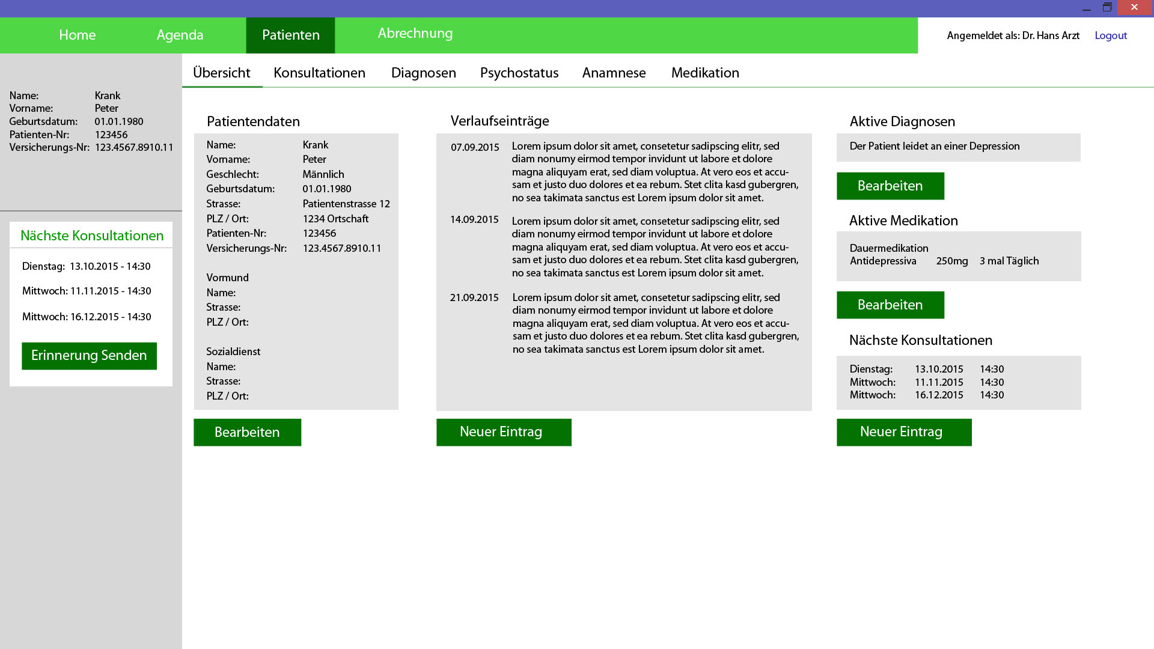

2.

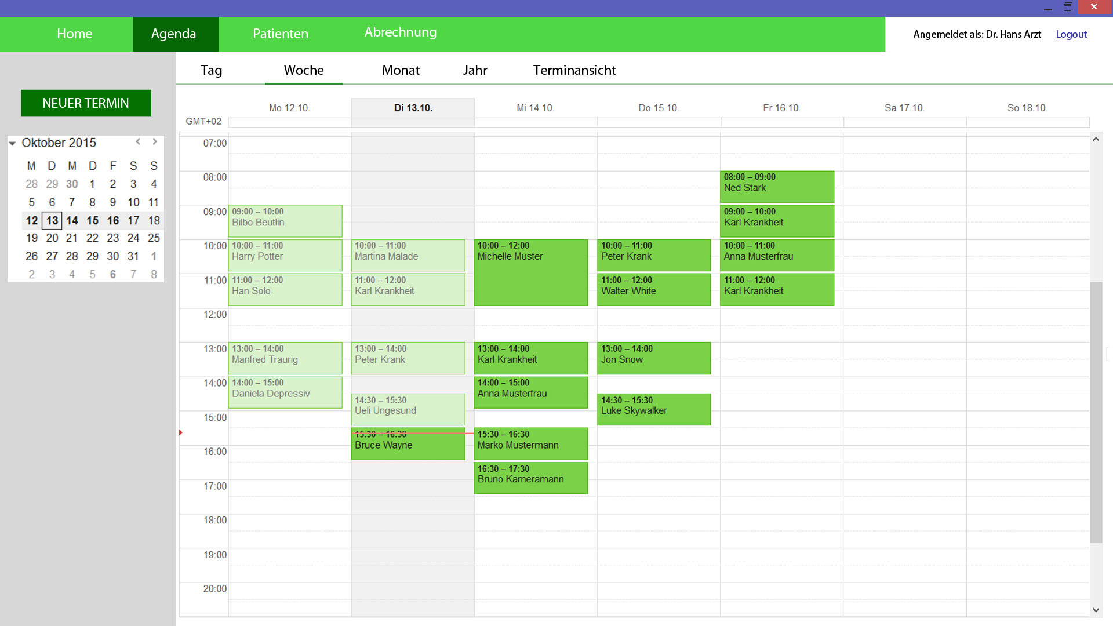

3.



